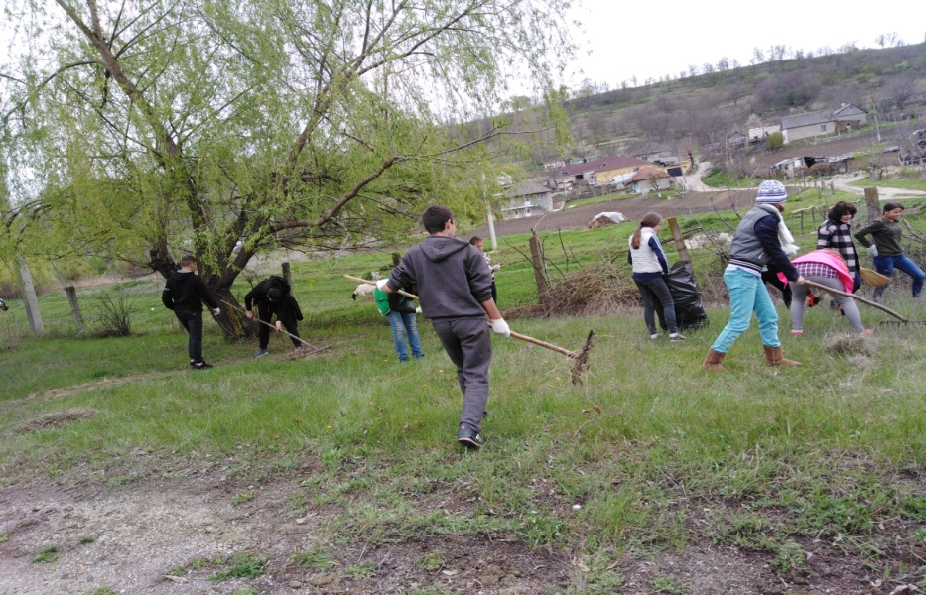
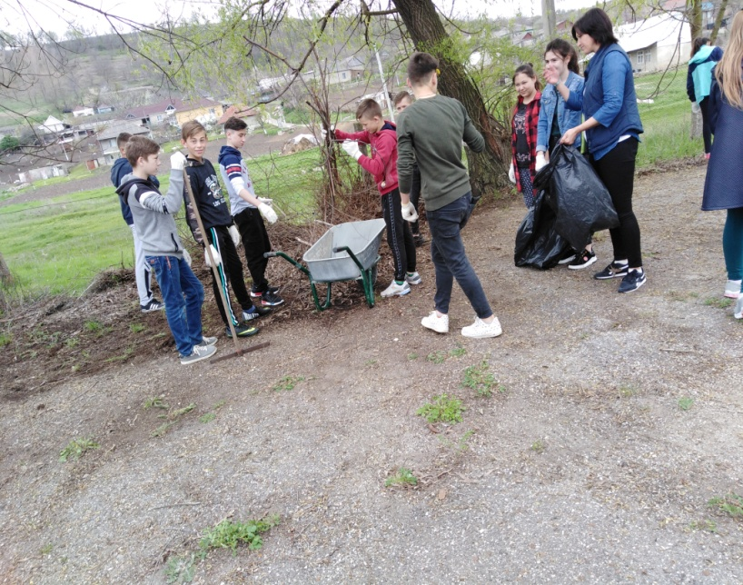
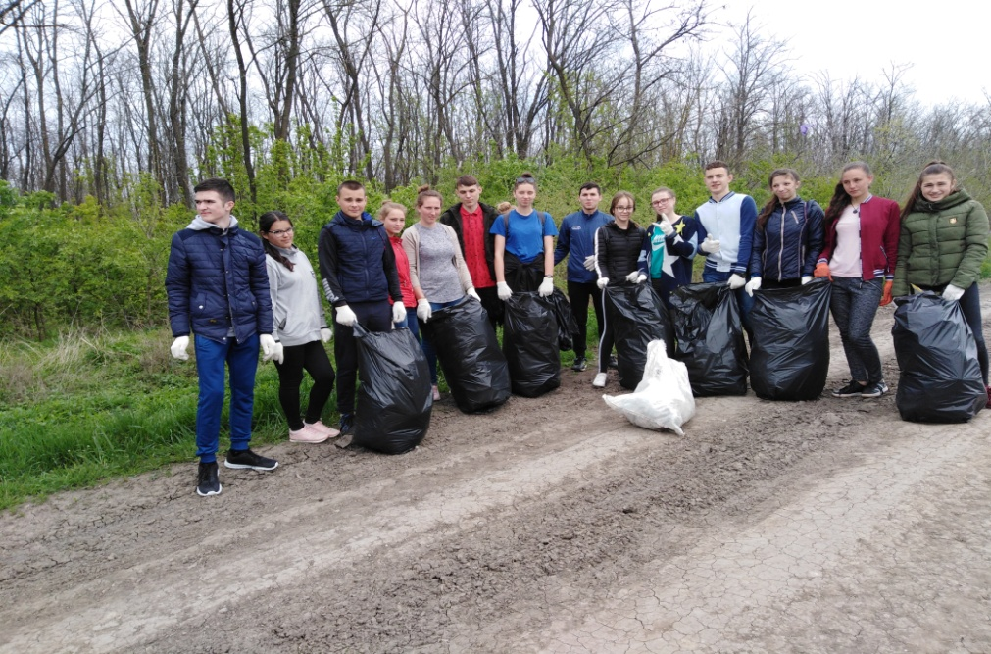
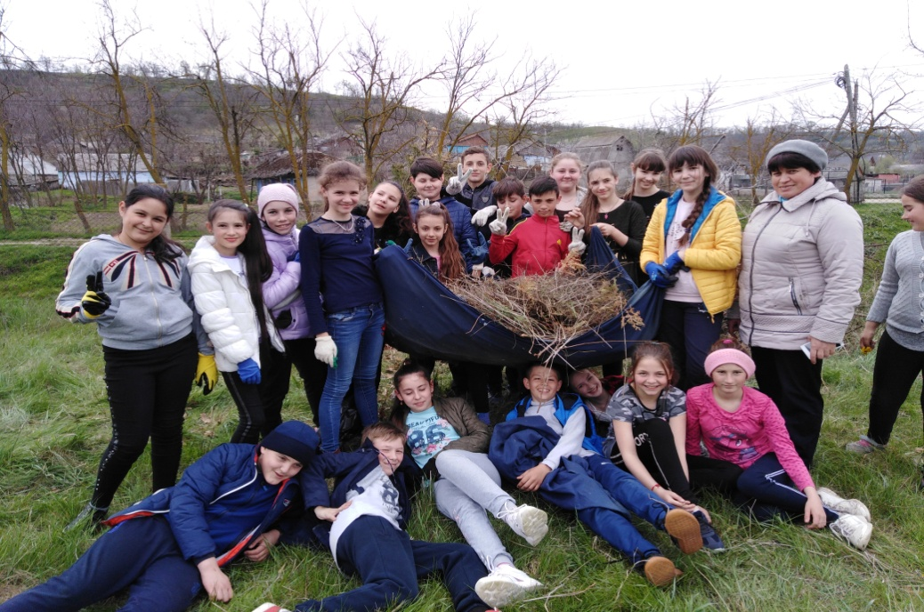
La editarea ziarului au colaborat:
Borș Ana, cl.VIII-B,
Oprea Livia, cl.VII-A
Drăgan Daniela,cl.VII-A
Coordonator adult A.A.Postica
Acum ... adică atunci!
Acum 14 miliarde de ani galaxia noastră era în curs de formare ...
Acum 3,6 miliarde de ani a apărut scoarța terestră ...
Acum 150 de milioane de ani au apărut primele păsări ...
Acum 30 de milioane de ani au apărut primele maimuțe ...
Acum 7 milioane de ani maimuțele s-au ridicat pe picioare anticipând omul ...

Suntem locuitori ai planetei Pământ- casa noastră, a tuturor. De felul cum o păzim, cum o îngrijim, depinde sănătatea și fericirea noastră. Pentru aceasta trebuie să nu poluăm aerul, apa, solul, pădurea. Pentru că într-un mediu sănătos găsim sănătatea noastră.
Ce simte copacul când i se taie o creangă verde? Ce simte pădurea când este nemilos defrișată? Ce simte Pământul când este acoperit cu murdărie?
Natura trebuie protejată cu multă dăruire, căci fără ea Terra ar arăta ca un deșert selenar.
Iată de ce la claca ecologică organizată la sfârșitul lunii aprilie au participat toți elevii liceului nostru. Împreună am făcut ca Pământul să răsufle mai ușor eliberându-l de gunoi. Foarte bine au lucrat elevii și pe teritoriul adiacent liceului, și în centrul satului, și la gunoiștea ce se află în preajma pădurii.
Bravo tuturor!

Casa noastră –Pământul. Lunarul ecologic : aprilie 2019

